PROBABILIDADE E ESTATÍSTICA PARA ANÁLISE DE DADOS

SÃO PAULO – SP

2025

Nome: Marcio Guilherme Jacobino de Freitas Santos

RA: 3752556802

**PORTIFÓLIO**

# SUMÁRIO

SUMÁRIO 2

# 1.INTRODUÇÃO

Este relatório apresenta uma análise exploratória dos acidentes rodoviários ocorridos no Brasil ao longo do ano de 2024, com base em dados provenientes do sistema DATATRAN. A principal finalidade deste estudo é identificar padrões relevantes, tendências recorrentes e responder a perguntas-chave que permitam compreender melhor o cenário de acidentes nas rodovias brasileiras. A partir disso, busca-se apoiar a formulação de estratégias de prevenção e segurança viária. A análise foi conduzida a partir de um conjunto de dados que será explorado ao longo do relatório, contendo informações detalhadas sobre cada ocorrência, como a unidade federativa (UF), o tipo e a causa do acidente, as condições climáticas no momento do evento e a fase do dia em que ele ocorreu. Esses elementos foram selecionados como variáveis centrais por sua relevância na caracterização e explicação dos fatores associados aos acidentes. O número total de registros disponíveis será apresentado na seção de resultados, assim como os principais achados obtidos a partir da aplicação de técnicas estatísticas e ferramentas de visualização de dados.

# 2.MÉTODOS

A análise foi conduzida utilizando a linguagem R, uma das ferramentas mais robustas e amplamente adotadas para tratamento e visualização de dados estatísticos. No processo, foram utilizados alguns pacotes fundamentais do ecossistema R, que possibilitaram a manipulação eficiente do dataset e a construção de visualizações informativas.

O pacote READR foi empregado para realizar a leitura do arquivo CSV contendo os dados de acidentes. Ele oferece funções otimizadas para importar dados de forma rápida e com tratamento adequado de codificações e tipos de variáveis, garantindo que o conjunto fosse carregado de maneira consistente e estruturada para as etapas seguintes.

Em seguida, o pacote DPLYR foi utilizado para manipulação dos dados, especialmente nas etapas de filtragem, agrupamento, ordenação e sumarização de informações. Suas funções verbais e encadeáveis tornam o processo de transformação de dados mais intuitivo, legível e eficiente, facilitando a criação de pipelines de análise claros e reprodutíveis.

Por fim, para a geração dos gráficos e visualizações, foi utilizado o pacote GGPLOT2, que se destaca pela sua flexibilidade e capacidade de produzir representações visuais de alta qualidade. Com ele, foi possível explorar padrões nos dados de forma visual, facilitando a identificação de tendências e comparações entre variáveis como estados, fases do dia e tipos de acidente.

Código:

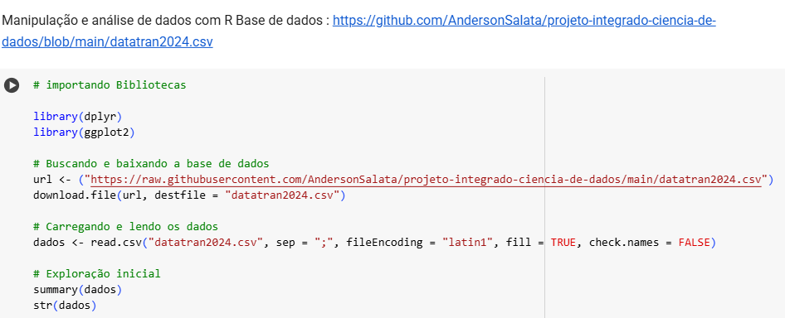

# 3.RESULTADOS

**a) Qual foi o estado com o maior número de acidentes?**

**R:** Minas Gerais com 7.597 acidentes

**b) Qual a probabilidade de um acidente ocorrer em condições climáticas claras? R:** Observou-se que aproximadamente 66% dos acidentes ocorreram sob céu claro.Isso sugere que fatores relacionados ao comportamento humano, falhas mecânicas ou condições da via tendem a ter maior influência na ocorrência de acidentes do que o clima em si.

**c) Como a fase do dia afeta a ocorrência de acidentes?**

**R:** A fase do dia exerce influência significativa na ocorrência de acidentes, com maior concentração de casos observada durante o período diurno, especialmente em horários de maior fluxo, como manhã e tarde. Esses momentos geralmente coincidem com deslocamentos para o trabalho e atividades cotidianas, o que aumenta o volume de veículos nas vias e, consequentemente, o risco de acidentes.

**d) Insights sobre tipos de acidentes e causas predominantes. R:** Os tipos de acidentes mais frequentes envolvem colisões e atropelamentos, refletindo a intensidade do tráfego e a vulnerabilidade de pedestres. Quanto às causas, destacam-se o desrespeito às normas de trânsito, como ultrapassagens indevidas e ingestão de álcool, evidenciando comportamentos de risco como principais fatores contribuintes para a ocorrência dos acidentes.

# 4.CONCLUSÃO

A análise dos dados de acidentes rodoviários no Brasil em 2024 permitiu identificar importantes padrões e evidências que podem subsidiar ações estratégicas na área de segurança viária. Observou-se que determinados estados concentram um número significativamente maior de ocorrências, o que pode estar relacionado a fatores como extensão da malha rodoviária, volume de tráfego e fiscalização. Além disso, constatou-se que a maioria dos acidentes ocorreu sob condições climáticas de céu claro, o que sugere que o clima, embora relevante, não é o principal determinante desses eventos, reforçando a hipótese de que fatores humanos e comportamentais têm papel central na gênese dos acidentes. Outro aspecto relevante identificado foi a influência da fase do dia na frequência de ocorrências, com certos períodos apresentando picos de acidentes, o que pode indicar a necessidade de reforço em ações educativas e de fiscalização em horários mais críticos. No que diz respeito à natureza dos acidentes, prevalecem aqueles associados a condutas de risco, como ultrapassagens indevidas e ingestão de álcool por parte dos condutores. Esses resultados evidenciam a urgência de políticas públicas voltadas para a conscientização, fiscalização e melhoria das condições de tráfego.

De forma geral, a aplicação de métodos estatísticos e ferramentas de análise de dados demonstrou-se fundamental para extrair conhecimento relevante a partir de grandes volumes de informação. Este tipo de abordagem não apenas contribui para a compreensão mais precisa da realidade, mas também oferece subsídios técnicos para o planejamento de intervenções mais eficazes, visando à redução dos índices de acidentes e à promoção de um trânsito mais seguro.

# 5.ANEXOS

